





Docker sẽ create network

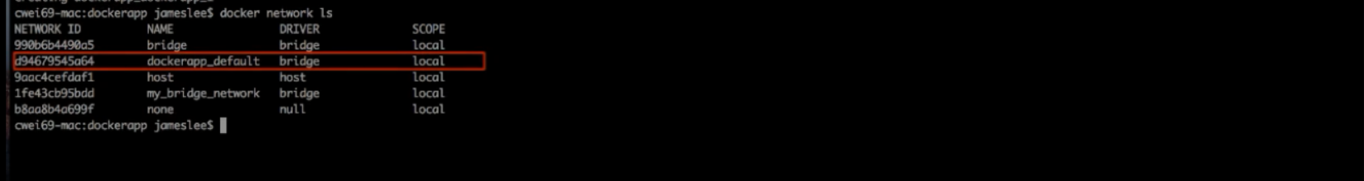

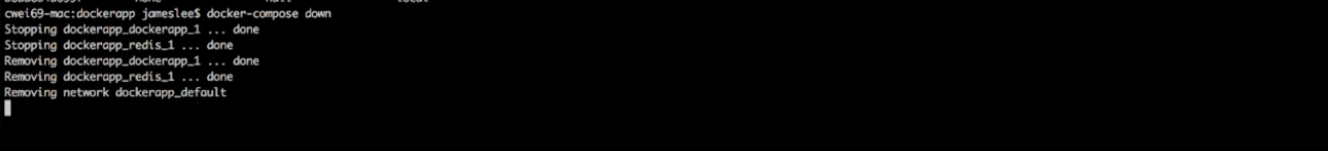

Stop all the container thì network cũng removed



Mở file compose ra

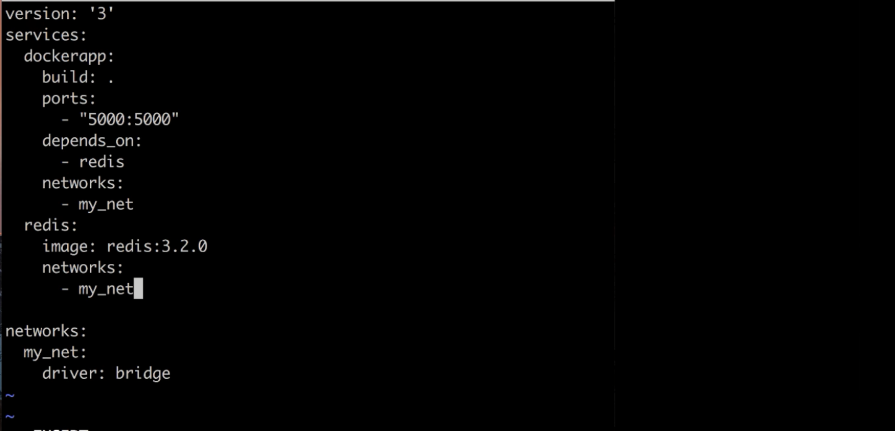

Định nghĩa network sẽ install khi up

Và chỉ định net work nào mà các container sẽ connect tới

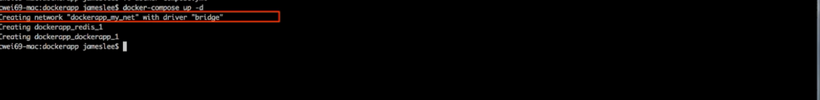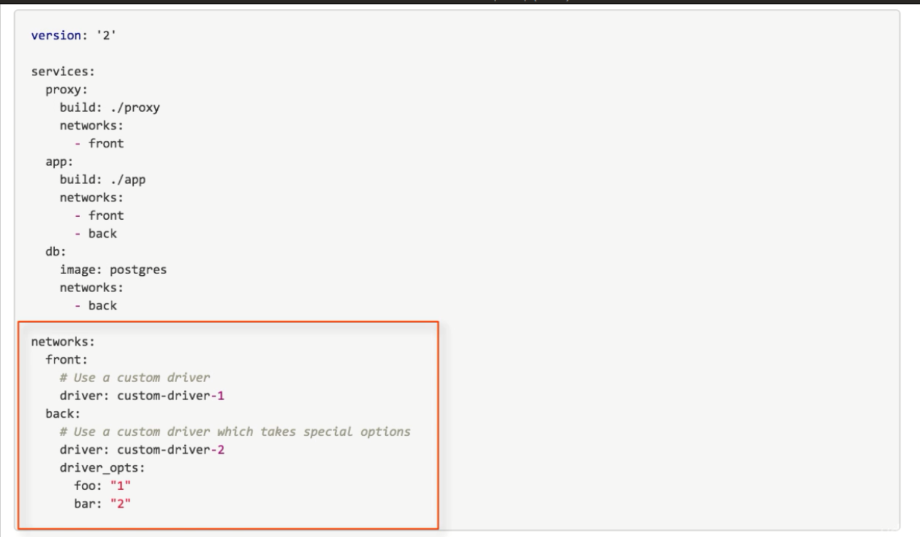

Cái này define 2 custom network fron and back

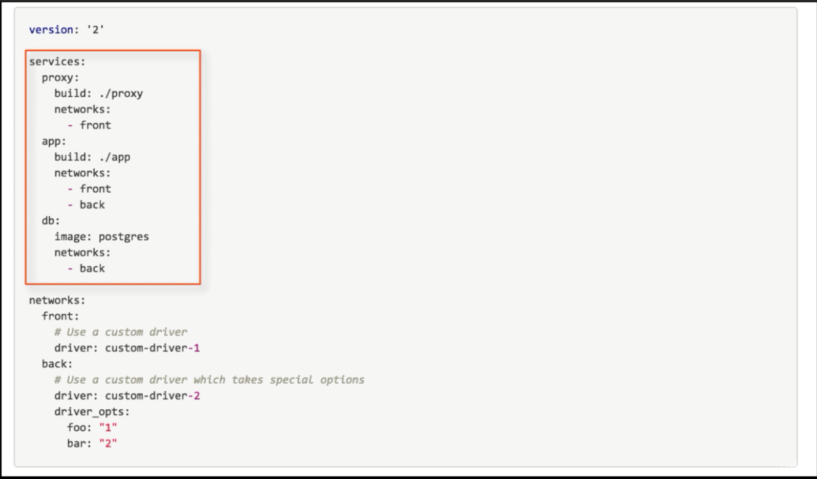

Các sevices connect tới các network